Premiers pas : nouveaux utilisateurs
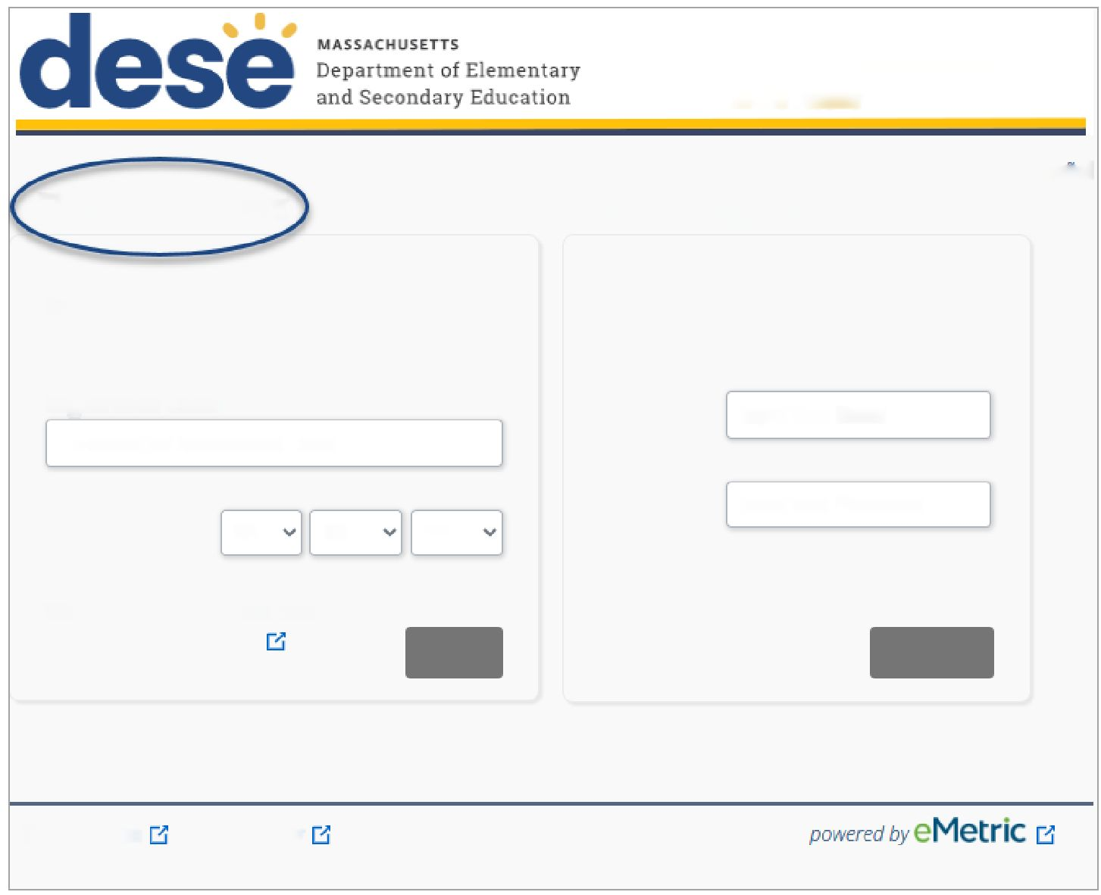
Code d'inscription : 472AC89F132A
Nom de l'étudiant : Étudiant modèle
Connectez-vous pour consulter les résultats MCAS de votre enfant
Nouveaux
utilisateurs
Utilisateurs enregistrés
En Españoll
Saisissez le code d'inscription et la date de naissance de votre élève.
Code d'inscription :
Code d'enregistrement à 12 caractères
Date de
naissance :
MM
DD
YY
Où se trouve mon code d'inscription ?
Ressources pour les
familles
Accéder
Saisissez votre adresse e-mail et votre mot de
passe.
E-mail :
Saisissez votre adresse e-mail
Mot de
passe :
Saisissez votre mot de passe
Mot de passe oublié ?
Se connecter
Conditions
d'utilisation
Politique de
confidentialité
Alimenté par
Trouvez ici le code de votre élève
Le code d'inscription se trouve sur la lettre de votre district scolaire.
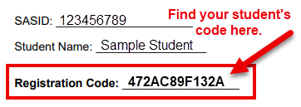

Saisissez le code d'inscription et la date de naissance.

Consultez le guide d'aide du portail familial pour obtenir des informations sur :
- l’ajout des élèves à votre compte ;
- la consultation des résultats MCAS des élèves ; et
- la réinitialisation de votre mot de passe.
Veuillez lire la politique de confidentialité. Cochez la case et cliquez sur « Register » (s’inscrire).

Créez un compte en utilisant votre adresse e-mail et votre mot de passe.

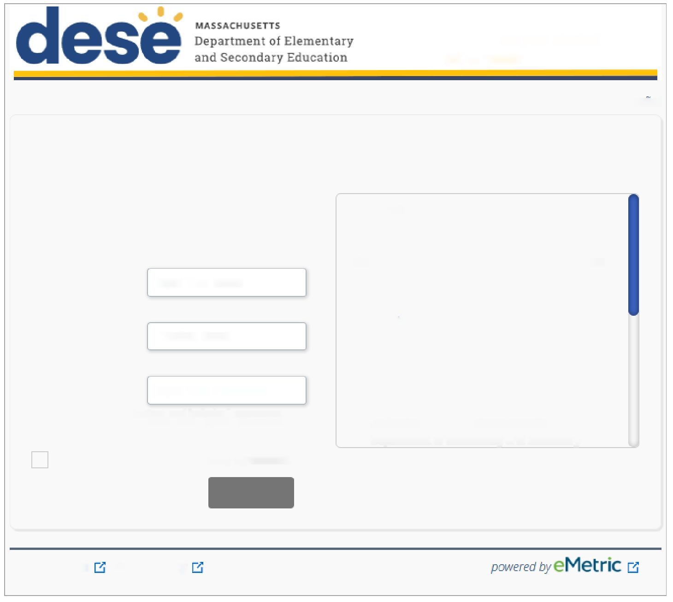
Connectez-vous pour consulter les résultats MCAS de votre enfant
En Español
Nouveaux utilisateurs
Saisissez votre adresse e-mail et votre mot de passe pour vous inscrire.
Vous utiliserez cette adresse e-mail et ce mot de passe lors de vos prochaines connexions.
Votre e-mail :
Saisissez votre adresse e-mail
Confirmez votre
email :
Confirmez votre email
Mot de passe :
Saisissez votre mot de passe
Doit comporter au moins 8 caractères et inclure : 1 majuscule, 1 chiffre, 1 minuscule et 1 caractère spécial :
J'ai lu et j'accepte la politique de confidentialité
Annuler
S’inscrire
Accord de confidentialité
Le portail familial MCAS offre un accès en ligne sécurisé aux résultats des élèves aux évaluations d'État. Ce portail est destiné à être utilisé par les parents ou tuteurs légaux des élèves. Les personnes âgées de moins de 14 ans ne sont pas autorisées à s'inscrire pour accéder à ce portail.
• Je certifie être le parent ou le tuteur légal de l'enfant et avoir l'autorité légale pour obtenir les informations scolaires de mon enfant.
• Je certifie que j'informerai l'établissement scolaire de mes élèves de tout problème entraînant la nécessité de modifier l'accès à leurs dossiers scolaires. Je comprends également que le Massachusetts Department of Elementary and Secondary (Département de l'enseignement primaire et secondaire du Massachusetts)
Conditions
d'utilisation
Politique de
confidentialité
Alimenté par
Remarque : Les captures d’écran ci-dessus ont été traduites à titre indicatif. Le portail familles MCAS est disponible uniquement en anglais et en espagnol.

